**双流区刘光文名师工作室**

**简 报**

课题引领促发展，专家指导树信心

活动时间：2019年11月30日

活动地点：双流研培中心会议室

参加人员：

成都市教科院陈宇燕所长，双流研培中心邱刚田主任，成都师范大学高家宁教授，双流研培中心理论室主任易恩，地理名师工作室刘光文导师、名师工作室全体成员

活动主题:市级课题开题

活动内容：

2019年11月29日清晨，成都冬季的寒风夹杂着濛濛细雨让人身心俱寒，但双流区研培中心的会议厅内却暖意融融。由双流区刘光文工作室主导的成都市名师专项课题开题会议在这里召开。

各专家、学员早早的到了会议室，上午9点开题会正式开始，成都市教科院陈宇燕所长当众宣读了立项通知，在一片热烈的掌声后，工作室学员代表陈文陈述了开题报告。

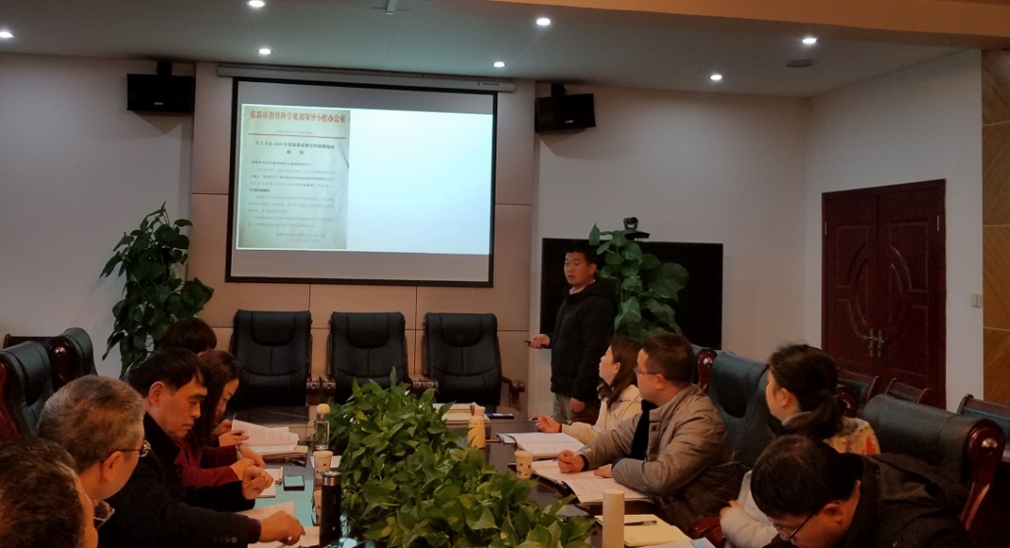

学员做开题报告

陈老师分别从研究背景、国内外研究现状、核心概念界定、研究目标、研究内容、创新点、预期成果、研究思路与计划等方面详细进行了报告。然后专家们分别对课题进行了点评。

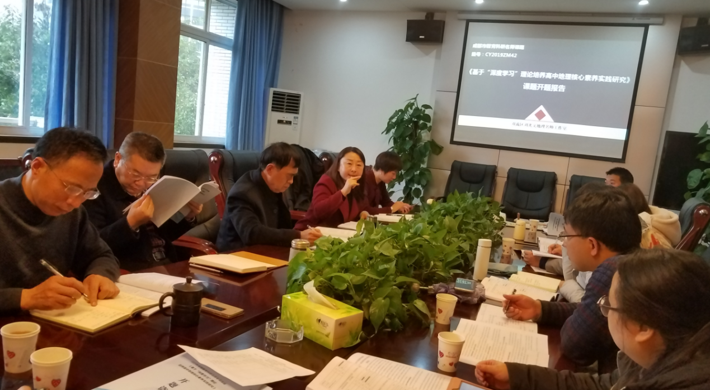

成都市教科院陈所长对课题进行指导

首先陈宇燕所长发言。陈所长高度赞扬了课题组。报告方案等资料非常齐全，文献查新详细，并且加入了自己的整理和思考。课题选题新颖，有很高的价值。科研课题与一般教学问题不同，问题是极为宽泛的概念。课题虽然是一种问题，但课题专指那种通过探究过程，即通过提出问题、假说、试验等过程加以解决的问题。一般来讲，科研课题是有普遍意义的特定问题或亟待解决的重大事项，是有明确而集中的范围、目的和任务的研究课题。课题是教学实践中主要矛盾、问题的体现，教育教学实践是中小学教师选题的最丰富的源泉。因此，平时要注意教学工作中遇到的各种问题，要留心教育教学过程中的疑点，要善于从别人或自己成功的经验和失败的教训中发现、挖掘、找出具有普遍意义的问题，从而确定研究的课题。

陈所长格外强调了课题站位要高，研究背景应当立足与时代要求，国家使命，立德树人，然后才是着眼双流教育、具体学情。

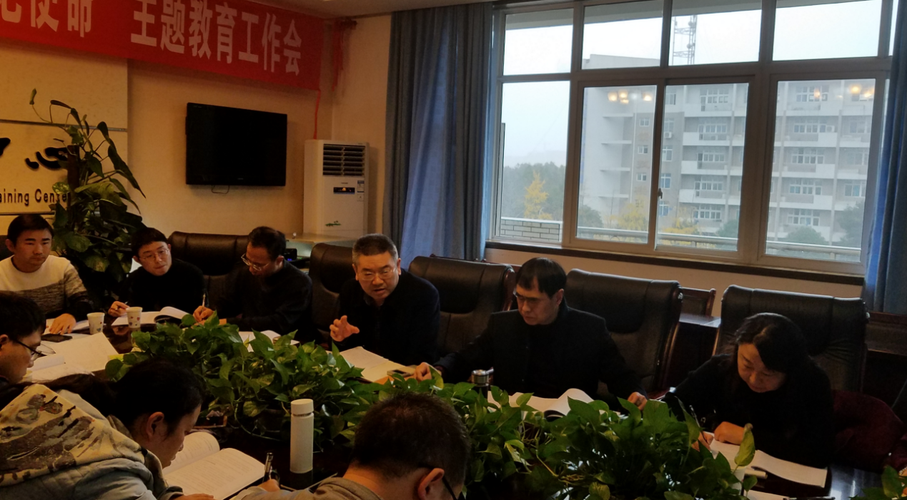

然后邱刚田主任对课题进行了发言，首先赞同了陈宇燕所长的观点对课题标题进行了修改，基于“深度学习”理论培养高中生地理核心素养的实践研究，核心素养应当落实到高中生上。邱主任强调了课题目标应当更加具体，目标要聚焦。例如地理核心素养就包括了：区域认知，地理实践力，综合思维，人地协调。课题是否要涉及到所有的核心素养。实践研究是否要缩小范围，实践研究是一个大范围的内容，是否可以划分为策略研究、评价研究、路径研究、课程建设研究、模式研究等。只有目标聚焦，才有办法将力量集中一点上，升入研究，只有课题有了深度，才有更容易出价值。

发言最后，邱主任推荐了崔教授的六招，1、建立学科素养目标体系；2，深度学习；3，大单元教学设计；4，变“教材内容”为“教学内容”；5，探索学科典型的学习方式；6，教学评一致。

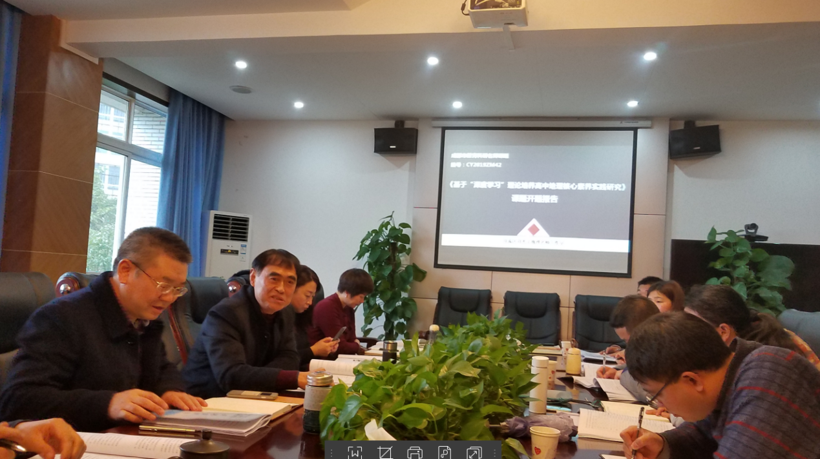

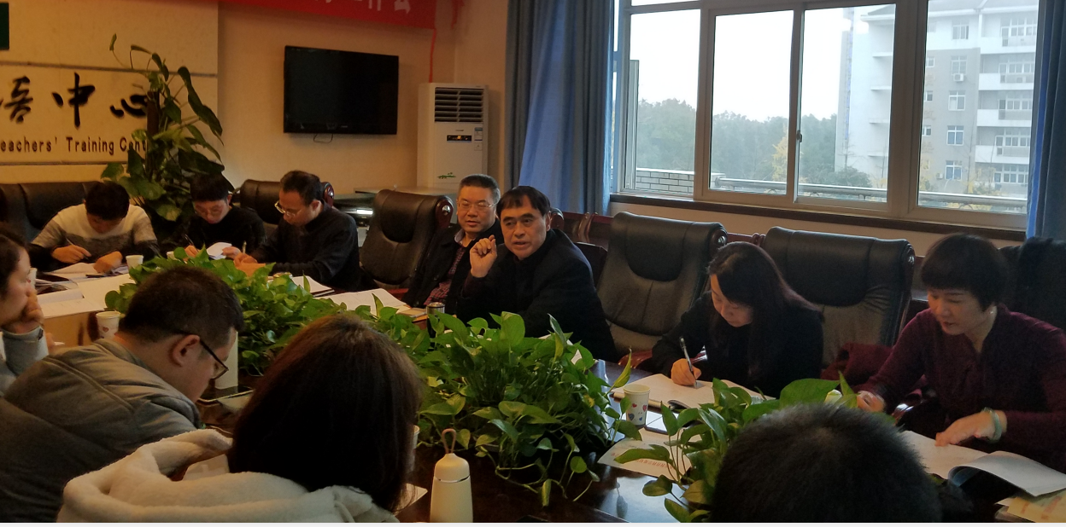

然后，来自于成都师范大学的高家宁教授对课题进行了点评。在肯定课题价值的基础上，高教授对课题提出了切实可行的建议。首先课题选题新颖，用“深度学习”理论实现“地理核心素养”目标，既有途径方法，也有目标。理论结合实践，充分发挥了一线教师的优势。不过课题选题范围太大，不容易出成果，建议工作室成员们明确分工，细化目标，聚焦主题，升入研究。

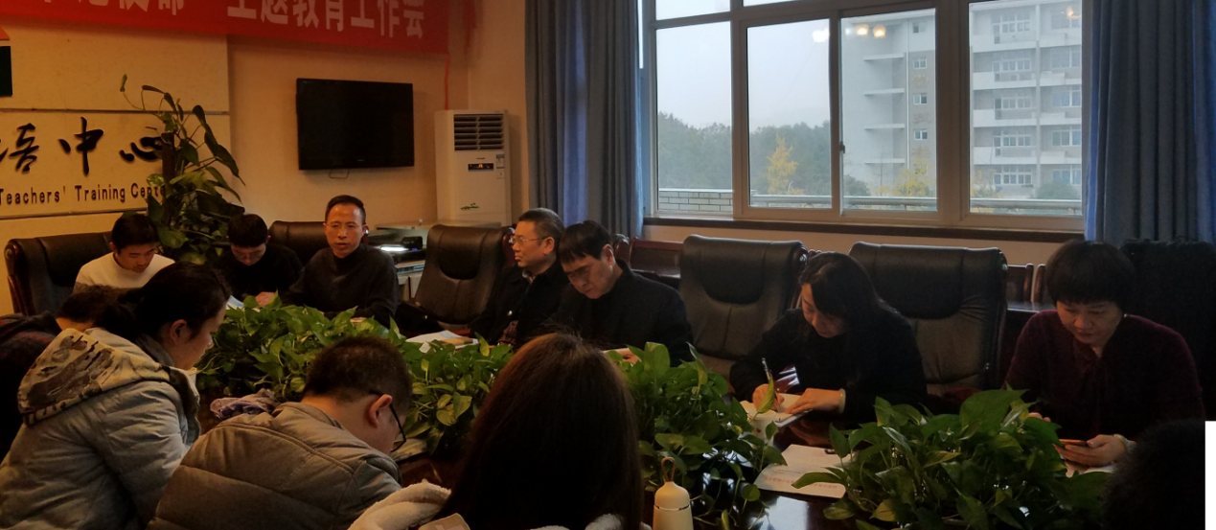

最后，研培中心易恩主任，总结了专家们的观点，交流了看法。对工作室的发展，给出了高度评价。也对未来工作室的发展提出了期待。导师刘光文对专家们的观点表示了感谢，专家们的到来和指导，为课题的成功的开展奠定了坚实的基础，为工作室的发展指明了道路，相信未来我们一定能带领双流地理走向新的高度。

